【express不是内部或外部命令】
说明：express是nodejs.的一个web框架，
特点:
基于JSON的api
单页面WEB应用程序，
实时web应用
-----------------------------------
安装：通过npm的 npm install -g express
打开：http://127.0.0.1:3000

目录结构
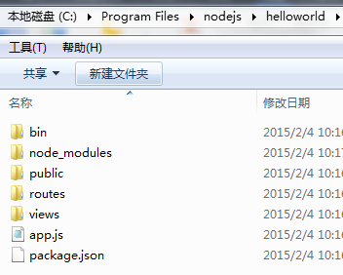
====================================================

工具/原料

Node.js安装包

方法/步骤

首先下载Node.js安装包,此处我用的是官方最新的v0.10.27

32位版:

http://nodejs.org/dist/v0.10.27/node-v0.10.27-x86.msi

64位版:

http://nodejs.org/dist/v0.10.27/x64/node-v0.10.27-x64.msi

安装之后就需要安装express,使用熟悉的npm install -g express命令安装,

但是,安装成功之后居然提示express不是内部或外部命令.

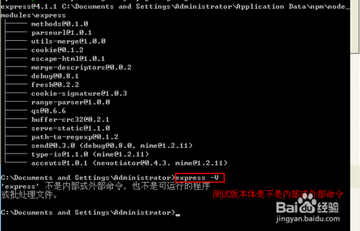

为什么会这样子呢?当我们找到安装后的express目录发现比之前熟悉的express少了很多东西.
C:\Program Files\nodejs\node_modules\express

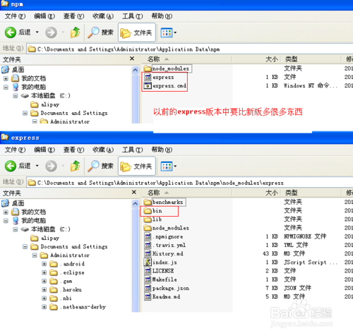

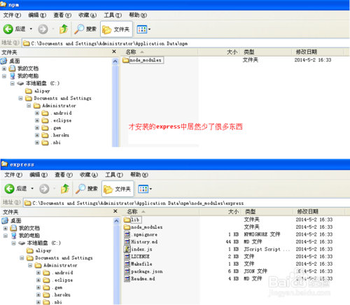

怎么办呢? 猜测是express版本更新了,但是我们不知道新版本该怎么玩了.

所以我就只好先删除当前安装的express,重新安装以前的版本试试.测试ok.

此处使用的命令有：

卸载: npm uninstall -g express

安装指定版本: npm install -g express@3.5.0

查看版本: express -V

注意express -V中的V要大写,不然很多版本中会不识别

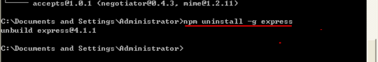

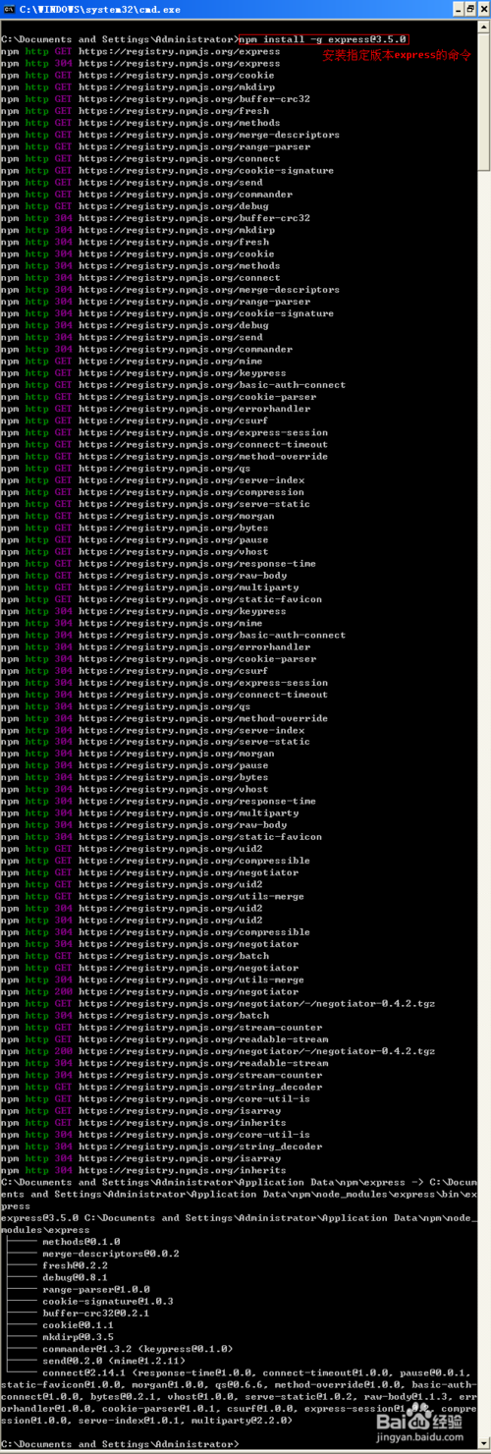

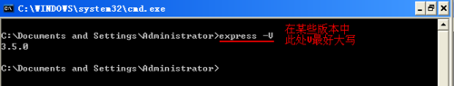

当然,你只是想要解决express命令不能识别的问题.此时你已经达到目的了.但是为什么新版本我们用不了呢?

原来,最新express4.0版本中将命令工具分家出来了

(项目地址:https://github.com/expressjs/generator),

所以我们还需要安装一个命令工具,命令如下:

npm install -g express-generator

于是我又删除之前的express3.5.0再次安装express4.0及其命令工具

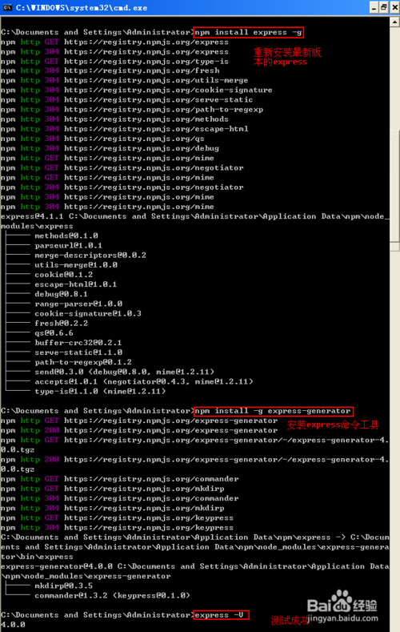

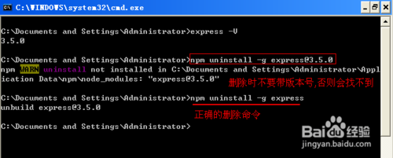

既然安装好了我们就要测试一下新安装的express到底可不可以使用

于是我使用express创建一个工程:

express helloworld

新版本中命令发生了一些改变, 创建好project之后还需要用npm进行添加依赖和启动:

cd helloworld

npm install

npm start

然后新创建的helloworld就已经运行在3000端口上

访问http://localhost:3000/就看到熟悉的页面了

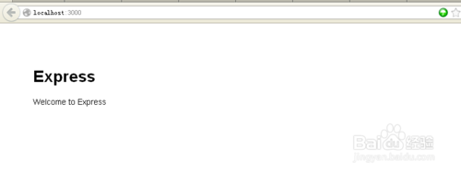

以及创建出来的目录效果

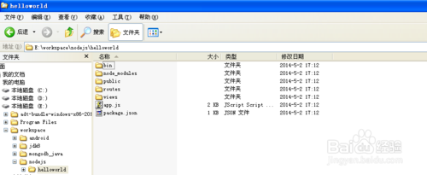

此时真的就大功告成了

注意事项

安装指定版本时需要使用npm install -g express@3.5.0这样的命令

用express创建后的project一定要使用npm install在project目录下添加依赖才可以运行

运行应用不再是node app.js而是npm start

